I. Найдите точку минимума функции:
1). ;
2). ;
3). ;
4). ;
5). .
6). Найдите точку максимума функции 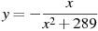
7). Найдите точку минимума функции 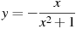
8). Найдите точку минимума функции принадлежащую промежутку 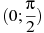.
9). Найдите точку максимума функции принадлежащую промежутку .
10). Найдите точку максимума функции
11). Найдите точку минимума функции .
12). Найдите точку максимума функции .
13). Найдите точку минимума функции
14). Найдите точку минимума функции 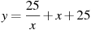.
15). Найдите точку максимума функции 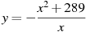.
16). Найдите точку минимума функции 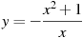.
17). Найдите точку максимума функции 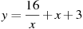.
18). Найдите точку максимума функции .
19). Найдите точку максимума функции 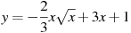.
20). Найдите точку максимума функции 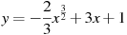.
21). Найдите точку минимума функции .
22). Найдите точку минимума функции 

